REGOLAMENTO
TROFEO SPERANZE
(Vers.gennaio 2023)

DEFINIZIONI GENERALI

Difficoltà tecniche
- tutti gli elementi SALTI e TROTTOLE come codificati dalle Norme FISR

Posizioni di base e di equilibrio:
- Bilanciato
- Bilanciato con gamba flessa avanti
- Bilanciato in posizione abbassata
- Bilanciato tenuto (spaccata)
- Cigno
- Angelo
- Angelo tenuto o figurato (Arco)
- Affondo
- Papera o luna

Collegamenti:
- Tutte le posizioni di base e di equilibrio
- Inversioni del senso di marcia:
  - con cambio di piede es: Mohawk o Choctaw.
  - su un piede: tre, controtre, volte, controvolte.
- Boccole
- Spirali
- Pivot o compasso
- Passi puntati (1/2 flip, cervo, puntato battuto, sforbiciate, …)

REGOLE GENERALI

- Sono ammessi a partecipare atleti che nel 2022/2023 non abbiano preso parte ad attività Federale per la specialità di Singolo libero e Coppie artistico.

- Sono ammessi a partecipare atleti che nel 2023 abbiano partecipato all’attività Federale per la specialità Esercizi Obbligatori, Solo dance nazionale e Coppie danza, e la Solo dance internazionale cat. Giovanissimi.

- Ogni atleta può selezionare uno dei livelli disponibili a seconda del suo anno di nascita, ed iscriversi alla categoria corrispondente.

- Per quanto concerne i brani musicali, i costumi, la possibilità di inginocchiarsi o distendersi durante il programma e tutte le disposizioni generali analoghe, si fa riferimento alle Norme Attività FISR 2023.

- Per ogni livello è prevista una serie di elementi da eseguire nel programma, fermo restando che non vi sarà alcuna penalizzazione specifica per “elemento non eseguito”. A partire dal livello 2 è obbligatorio inserire una serie di passi, la cui mancata esecuzione verrà penalizzata con una detrazione di 0.2 nel punteggio B. La serie di passi deve partire da una posizione chiaramente ferma.

- La ripetizione degli elementi è permessa, purchè essi siano previsti nell’elenco del livello scelto.

- Non è consentito inserire nel programma difficoltà tecniche (v. sopra) inserite nei livelli superiori a quello selezionato, nè in sovrannumero rispetto a quanto indicato (es. combinazione da 3 salti quando il livello prevede la combinazione da 2 salti).
Eventuali difficoltà tecniche inserite in eccesso non verranno considerate a fini dell’attribuzione del punteggio A e verranno penalizzate con una detrazione di 0.2 nel punteggio B per ogni difficoltà aggiunta.

- Il giudizio verrà espresso mediante due punteggi (A e B).

- Punteggio A (Contenuto Tecnico) - Comprende la valutazione delle difficoltà tecniche (v. sopra) e della eventuale serie di passi. Verrà dato maggior risalto alla qualità e alla varietà degli elementi inseriti e non alla loro quantità.
  - Per i livelli 1 e 2, il punteggio massimo da attribuire sarà di 6.0
  - Per i livelli 3 e 4, il punteggio massimo da attribuire sarà di 6.5

- Punteggio B (Contenuto Artistico) - Comprende la valutazione dei seguenti aspetti: la qualità del pattinaggio di base e le abilità motorie ad esso connesse; la varietà dei passi di piede presentati; la costruzione del programma dal punto di vista del tracciato (occupazione dello spazio e gestione dello stesso), delle transizioni fra difficoltà tecniche e dell’intento coreografico; l’interpretazione artistica, le capacità di movimento del corpo e la musicalità.
Il punteggio B potrà variare da -1.0 a +1.0 rispetto al Punteggio A.

- Ogni caduta comporterà la deduzione automatica di 0.1 punti dal Punteggio B

- La Giuria sarà composta da Ufficiali di gara CUG e/o da atleti maggiorenni e/o da tecnici. Le classifiche, separate tra maschi e femmine, saranno stilate con il sistema “WHITE”. I casi di parità verranno risolti a favore dell’atleta più giovane di età.

- Costume di gara o abbigliamento sociale: NON dovrà seguire le nuove norme dei regolamenti di Federazione pertanto si potra’ usare costumi con qualsiasi tipo di strass, perle o altro.

TABELLE DI DIFFICOLTA’

LIVELLO 1
Durata del disco: 2.00 +/- 10 sec
- Pattinaggio avanti, in rettilineo ed in curva
- Bilanciato avanti o indietro in posizione verticale con gamba flessa avanti
- Piegamento avanti o indietro su entrambi gli arti
- Bilanciato avanti o indietro in posizione abbassata (carrello)
- Salto a piedi pari eseguito singolarmente
- Limoni avanti e indietro
- Angelo avanti
- Trottola a due piedi (min. 1 giro)

LIVELLO 2
Durata del disco: 2.00 +/- 10 sec
- Passo incrociato avanti e indietro
- Potranno eseguire salti a piedi uniti in avanti, all’indietro e da mezzo giro, anche in sequenza. La sequenza potrà essere formata al massimo da tre salti
- Trottola verticale interna indietro (min 1 giro)
- Serie di passaggi con movimenti delle braccia e/o del corpo in diagonale o sull’asse longitudinale della pista (sui ¾ della lunghezza).
- Posizioni di base e di equilibrio anche in combinazione libera

LIVELLO 3
Durata del disco: 2.00 +/- 10 sec
- Salto del tre (massimo tre esecuzioni totali)
- Combinazione di 3 salti a piedi pari da ½ giro (ultima rotazione con arrivo in bilanciato indietro esterno destro - sinistro per i mancini)
- Trottola verticale interna indietro (min. 2 giri)
- Serie di passaggi con movimenti delle braccia e/o del corpo in diagonale o sull’asse longitudinale della pista (sui ¾ della lunghezza)
- Posizioni di base e di equilibrio anche in combinazione libera

LIVELLO 4
Durata del disco: da 2.00 a 2.30 +/- 10 sec
- Potranno eseguire salto del tre, toeloop, salchow, anche in combinazione tra loro
- Potranno eseguire un massimo di 2 combinazioni diverse, ciascuna di 2 salti
- Trottola verticale interna indietro (min. 3 giri)
- Serie di passaggi con movimenti delle braccia e/o del corpo in diagonale o sull’asse longitudinale della pista (sui ¾ della lunghezza)
- Collegamenti

CATEGORIE DI APPARTENENZA
E RELATIVI LIVELLI DI DIFFICOLTA’ ESEGUIBILI

TROFEO PROMOZIONALE FISR FVG
di Pattinaggio Artistico
“TROFEO SPERANZE”
(Programma libero e/o percorso)

Categoria Annata/e Livello/i
Baby 2019 1
Debuttanti 2018 1
Pulcini 2017 da 1 a 3
Cuccioli 2016 da 1 a 4
Speranze 2015 da 1 a 4

Le gare saranno separate con due premiazioni distinte:
1- percorso
2- disco di gara.
Gli atleti avranno la facoltà di gareggiare o nel percorso o nel disco di gara o in ambedue le gare.

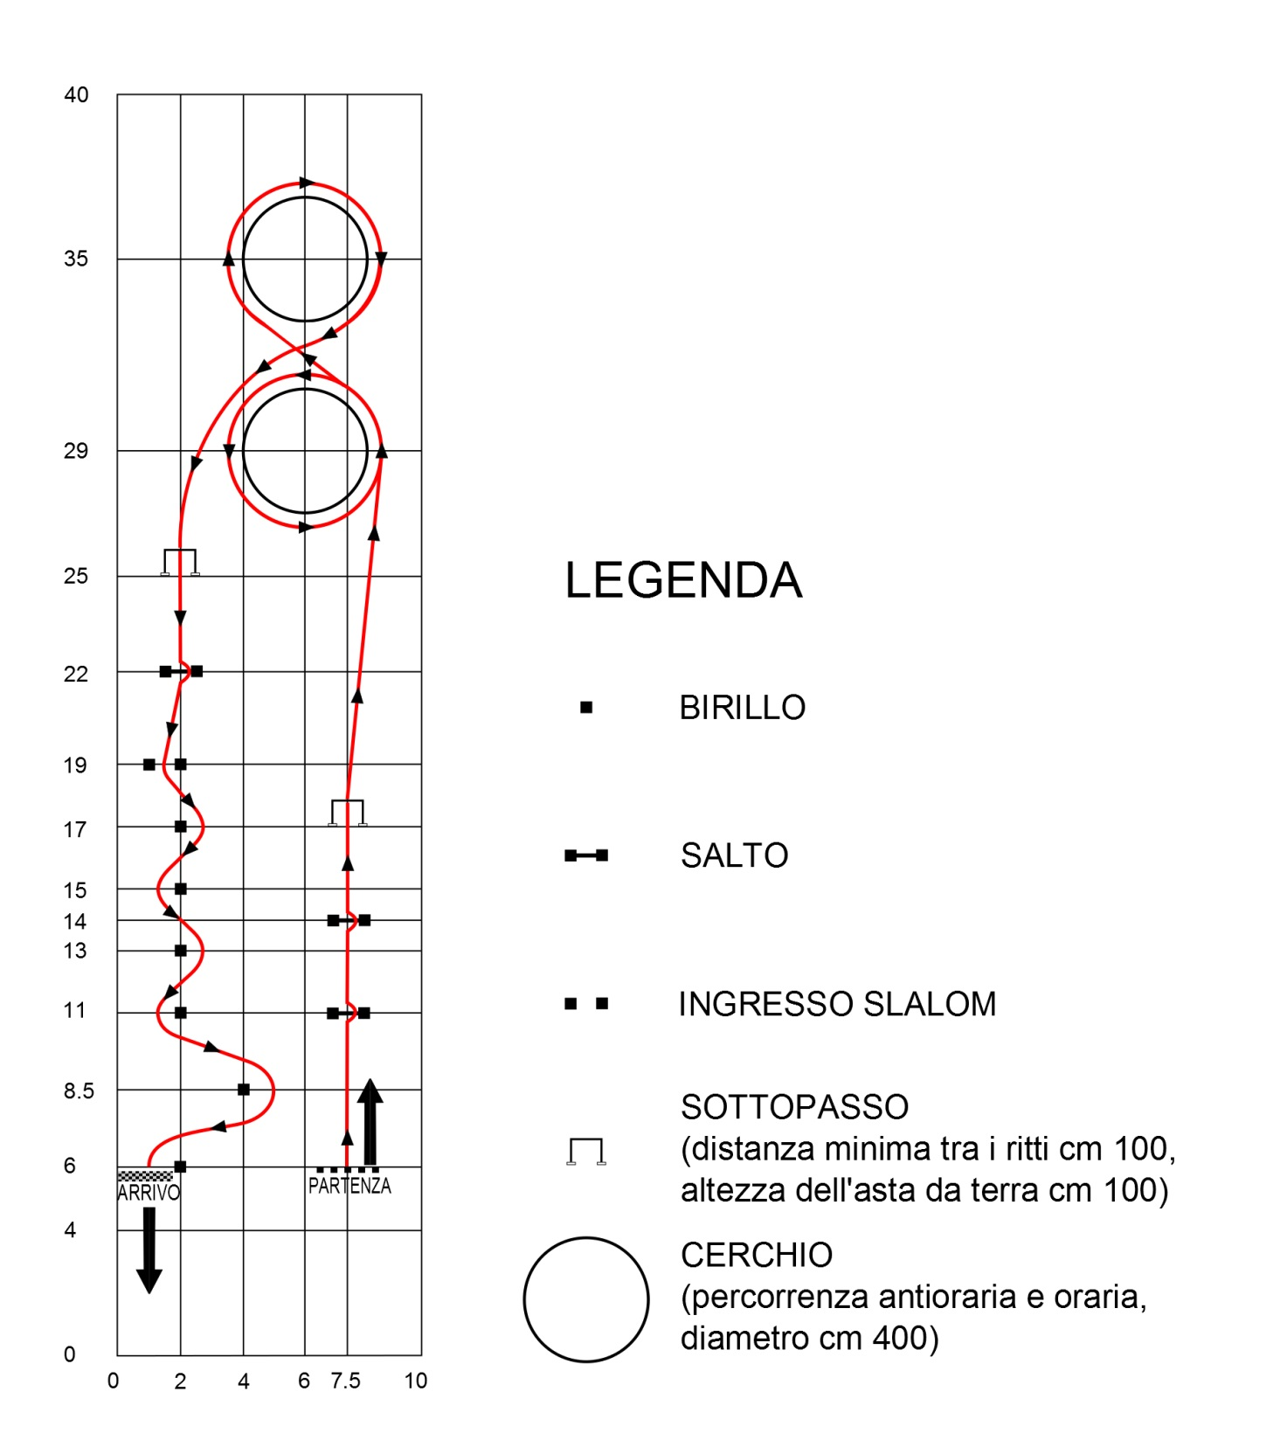
Gli atleti suddivisi per categoria (maschi e femmine gareggeranno separati), affronteranno il percorso di destrezza “cronometrato”; ogni difficoltà ommessa o sbagliata verrà penalizzata di 1 secondo (birilli – sottopasso e asticelle); e di 8 secondi (cerchio – ultimo birillo posizionato all’arrivo; ed aggiunta al tempo finale raggiunto.
Il superamento delle asticelle dovrà avvenire con il salto a piedi pari
Lo slalom tra i birilli verrà eseguito con i due piedi a terra (no statuine). Se l’atleta solleva leggermente il piede per una minor pressione del peso non deve essere penalizzato, se l’atleta solleva il piede volutamente per percorrere meno “strada” deve essere penalizzato (piede alzato penalità 1 secondo).
Quindi si stilerà una classifica dei migliori tempi a seguire e le premiazioni.
Il percorso puo’ essere eseguito a scelta con body di società o body di gara.

